Сценарий работы пользователя с GMESH

При открытии приложения пользователь видит форму, состоящую из ниспадающего меню и рабочей области(область формы, в которой пользователь строит многоугольники);

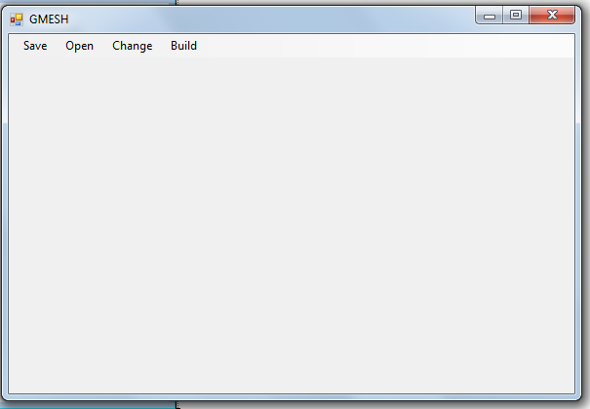

Рисунок

Для реализации 2.8.2.1.1 пункта тз необходимо выполнить следующую последовательность действий:

1. Кликом мыши по рабочей области пользователь создаёт вершину. Вершины выглядят как эллипсы, в которых изображены порядковые номера. Каждая вершина имеет свой уникальный идентификатор, который соответствует её порядковому номеру.

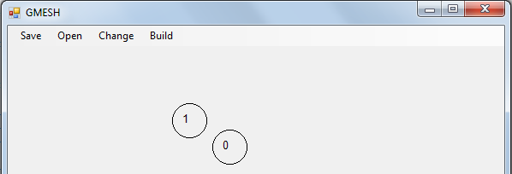

Рисунок

2. При создании трёх и более вершин автоматически строятся стороны многоугольника в виде отрезков, в дальнейшем пользователь может изменить их на кривые Безье.

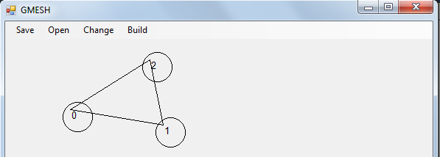

Рисунок

При создании новой вершины построение ребер, исходящих из неё происходит автоматически.

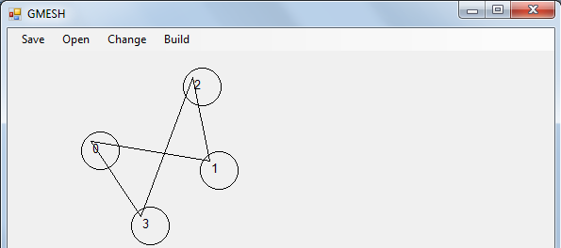

Рисунок

3. Система соединяет вершины последовательно, от 1-ой вершины до n-ой. Из-за этого у пользователя может возникнуть необходимость перемещения вершин( это условие необходимо для обеспечения выпуклости многоугольника). Для перемещения вершины необходимо кликнуть правой кнопкой мыши на неё и удерживая, перетащить в любую область экрана.

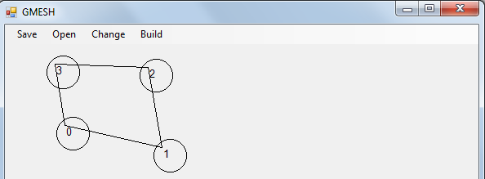

Рисунок

4. Для удаления вершины необходимо дважды кликнуть по ней мышкой, при это произойдет автоматическая перенумерация вершин и перерисовка ребер, исходящих из неё

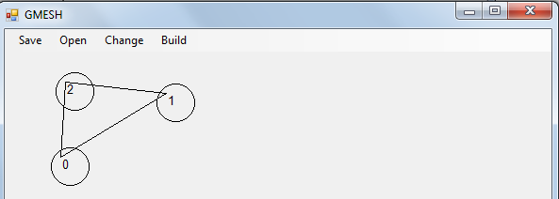

Рисунок

5. У пользователя есть возможно выбрать тип кривой либо обычный отрезок, либо кривая Безье, для это необходимо кликнуть мышью на ребро и нажать на кнопку "Change " в ниспадающем меню и выбрать тип кривой

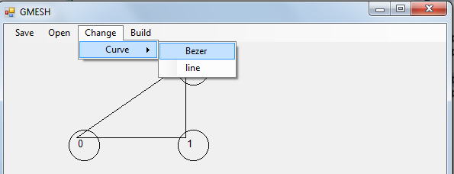

Рисунок

Для реализации 2.8.2.1.6 пункта тз необходимо нажать на кнопку <<Save>> и ввести директорию файла:

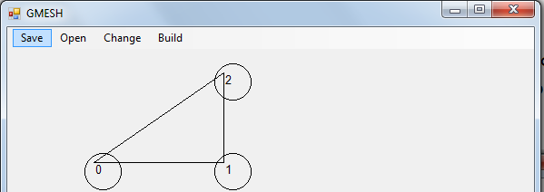

Рисунок

Для реализации 2.8.2.1.2 пункта тз необходимо нажать на кнопку <<Open>> и ввести директорию файла:

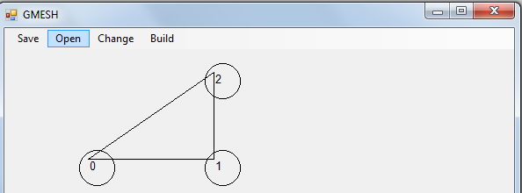

Рисунок

Для реализации 2.8.2.1.3 и 2.8.2.1.5 пунктов тз необходимо нажать на кнопку <<Build>>, в тексовом поле выводится параметр качества сетки:

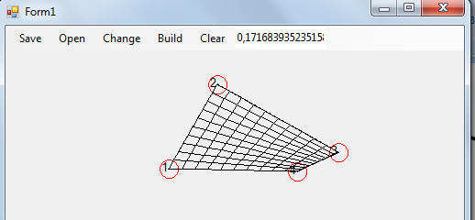

Рисунок

Для реализации 2.8.2.1.4 пункта тз необходимо нажать на кнопку <<Change>> и выбрать в ниспадающем меню функцию <<Gauge>>:

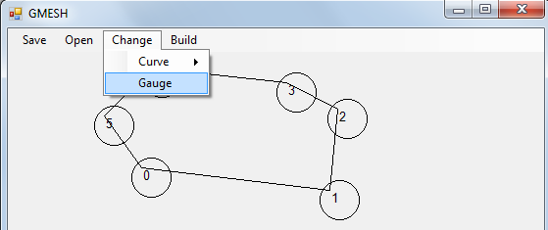

Рисунок

Для изменения кривой Безье необходимо кликнуть мышью по одной из выделенных точек кривой и удерживая, перетащить её.

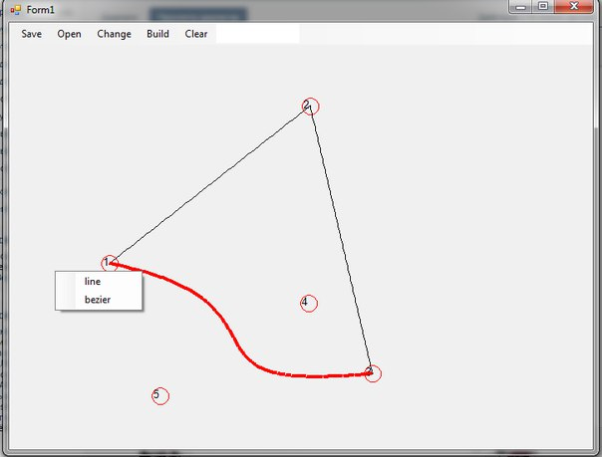

Рисунок

Для изменения типа кривой необходимо кликнуть по кривой она подсветится и появится меню со списком кривых. Из списка нужно выбрать тип.

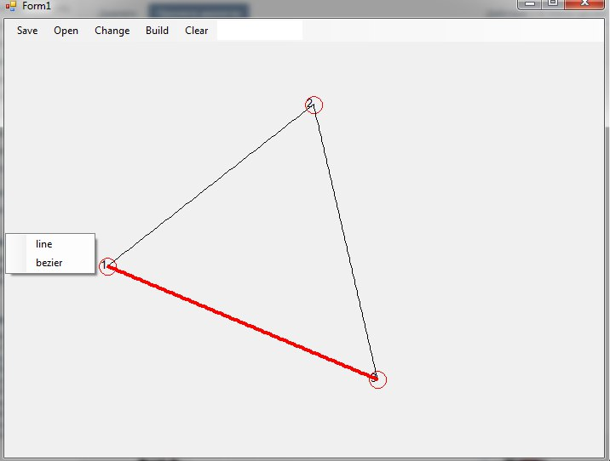

Рисунок

Для очистки формы нужно кликнуть по кнопке <<Clear>>.

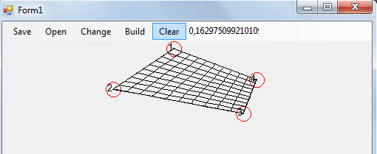

Рисунок

Для построения сетки на пятиугольнике с помощью различных декомпозиций нужно в ниспадающем меню кликнуть на кнопку <<Options for pentagons>> и выбрать нужную декомпозицию.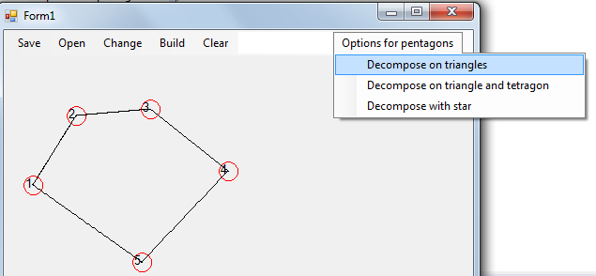

Рисунок